dsh-calibration 使用说明
给 DSH 输入框加一条档位条：三种模式 + 三个强度档
版本 1.9.0 · 适用：DSH Desktop / DSH NEXT（带 Web 客户端插件支持的版本）

一、它解决什么问题
用 AI 干活时常见两种翻车：不问就冲，方向理解错了做完才发现要重来；问个没完，一句「把这个文件删了」被追问五轮。
或者交付完就结束：结果只在这台机器、这个场景能用，换个环境就坏。
这条档位条把「用力程度」做成随时可拨的三档，并把「循环打磨」「对抗审查」做成可叠加的两种模式。
你想要 | 拨成
别问了，直接做 | 思考 · 常规
正常做，但先对一下方向 | 思考 · 严格（默认）
这事重要，先问清楚再动手，做完还要被挑刺 | 思考 · 极致
做完了还要反复打磨到收敛 | 循环 · 交付 / 极致
想法可能只在当前场景成立，需要有人唱反调 | 任意模式 + 对抗

二、界面长什么样
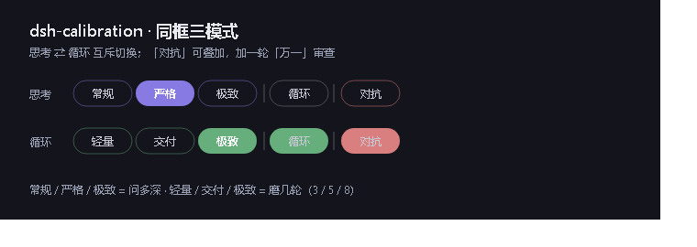
隔离线左边是强度三档，右边是两个可以拨的开关：
- 循环：切换模式。前三格的含义从「问多深」变成「磨几轮」，标签一起变；
- 对抗：叠加开关，不改变前三格。打开后，模型每轮会多做一遍「万一」审查。
按钮上没有悬停解释（2026-10-24 起只留按钮本体），忘了就对照下面几张表。
强度三档（思考模式）
档 | 模型会做什么
常规 | 按平时标准直接做：不锚定、不复述、不提问
严格（默认） | 复述目标 + 2 个确认点 + 一句风险 + 假设清单 + 回滚/验收/失败分支
极致 | 严格全部，再加设计树、反例与代价、对抗自检、对抗复审、止损线

打磨三档（循环模式）
档 | 轮次上限 | 评审方式
轻量 | 3 轮 | 纯自检
交付 | 5 轮 | 第 2 轮一次独立评审 + 收敛轮复核
极致 | 8 轮 | 第 2 轮起每轮独立评审

对抗开关
当前模式 | 对抗审跑在哪
思考 + 对抗 | 动手前审方案、交付前审改动
循环 + 对抗 | 每轮审改动
对抗关 | 不跑，行为和没装这个开关一样

条数随档位：常规/严格 3 条，极致 5 条。

三、安装
1. 拿到文件夹：把整个 dsh-calibration 文件夹放到任意目录（例如 D:\Tools\dsh-calibration）。文件夹里应有 package.json、lib\、cordis.patch.yml。
2. 跑安装脚本：
pwsh -File .\install-profile.ps1
脚本会做三件事（每一步都打印，并先备份 profile 的 package.json）：在 profile 的 dependencies 里加一条 link: 依赖；把包名 @local/dsh-calibration 追加进 dsh.profile.bundles；在 profile 的 node_modules 下建链接。
只想看它要做什么而不落盘：pwsh -File .\install-profile.ps1 -WhatIf
3. 完全退出并重开 DSH。关窗口不够，要退出进程再启动。重开后输入框工具行（模型选择左边）会出现这条档位条，默认停在「严格」。
装不上时：确认 DSH 版本带 Web 客户端插件支持；建链接需要能创建 junction（普通用户即可，不需要管理员）。

四、模型怎么读到你的选择
档位条不直接改模型，它通过两个工具把当前设置告诉模型：
工具 | 作用
clarify_tier | 思考模式返回档位（常规/严格/极致）+ 对抗开关状态
forge_level | 循环模式返回打磨档（轻量/交付/极致）+ 轮次 + 对抗开关状态

配套技能（仓库 skill\ 目录里）：clarify-needs（拿到档位后怎么问）、counter-review（对抗开关打开后怎么唱反调）。
注意：循环模式的打磨技能 loop-forge 不随本插件安装，需要另装到技能目录。装好后再开「循环」，模型才会按「判据 → 每轮报数 → 自动止损」走；没装也能用，只是不会自动多轮打磨。

五、几个细节
- 每轮一份快照：一条消息 = 一轮。开工时读到的档位会在本轮固定；本轮内再拨，只影响下一轮，条尾出现小圆点表示「已改、下轮生效」。
- 每个对话各用各的：设置按会话存，互不影响；新对话继承默认（思考 · 严格）。
- 状态存在本地：<DSH_HOME>\storages\calibration.json（DSH_HOME 一般是 C:\Users\<你>\.dsh）。
- 离线也能用：控件连不上后台时显示「!」，改动只存本地，恢复后自动同步。

六、常见问题
现象 | 原因 / 处理
重开后没看到档位条 | 只是关了窗口没退出进程；或 profile 没写上（重跑安装脚本看输出）
拨了档位但模型没变化 | 让模型调一次 clarify_tier / forge_level；模型每轮开工读一次
开了「循环」没看到多轮打磨 | 没装 loop-forge 技能；或已收敛（判据全过、无新增）
开了「对抗」但没看到对抗审段落 | 该轮没有可审的改动；或已达条数上限；极简单任务会跳过
两套 DSH 同开，控件显示另一套的值 | 刚打开、本会话还没被写过时会有几秒「!」，发一条消息或切回窗口即自动认准
端口被占（三套以上同开） | 控件退化为只读（虚线 + 「!」）：本地还能拨，但不同步

七、卸载
pwsh -File .\install-profile.ps1 -Uninstall，然后删掉 <DSH_HOME>\storages\calibration.json，重开 DSH。

八、能做什么、不做什么
能：改模型每轮的工作强度；循环模式下自动多轮打磨；对抗模式下逐条挑毛病并要求给出检查方法。
不能：保证结果正确、替你做决策、联网查资料。它只调「用力程度」，不是质量保险。
隐私：本地 HTTP 桥只绑 127.0.0.1，没有 token，同机其它进程可以读写——这台机器的信任边界就是你自己。

九、版本与反馈
当前 1.9.0。变更记录见仓库 CHANGELOG.md，发布说明见 docs/release-notes.md。

